**Интегрированный урок. Геометрия и черчение 9 класс**

**Тема**: «ДЕЛЕНИЕ ОКРУЖНОСТИ НА РАВНЫЕ ЧАСТИ.

ПОСТРОЕНИЕ ПРАВИЛЬНЫХ МНОГОУГОЛЬНИКОВ»

**Цель**: показать на практике использование теоретических знаний по

геометрии и черчению.

**Задачи**: - научить путем деления окружности на равные части строить

правильные многоугольники ;

- развивать графические навыки у обучающихся;

- расширить представления об областях применения теоретических и

практических знаний, полученных на уроке.

ХОД УРОКА

**1. Организационный момент**

**2. Постановка проблемы.**

**Черчение.**

Посмотрите внимательно на наглядные изображения деталей. Опишите их.

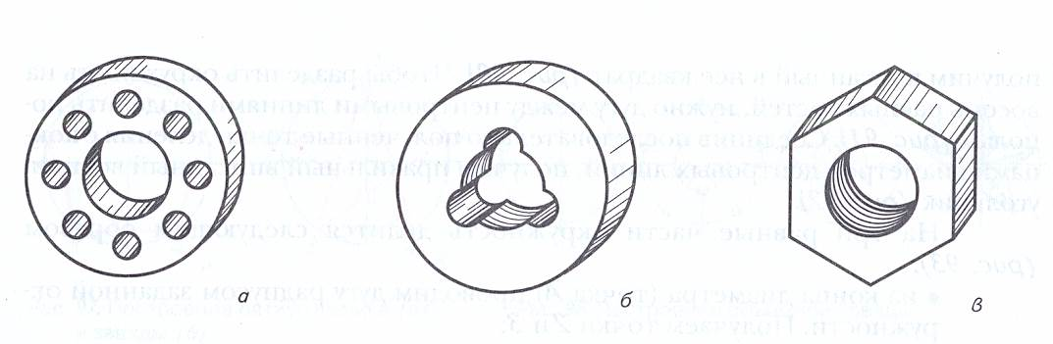

Каким будет главный вид деталей?

Скажите, что мы должны знать и уметь, чтобы выполнить чертежи деталей?

( делить окружность на равные части)

На сколько частей нужно делить окружность для построения 1-й, 2-й, 3-й деталей? ( на 8, 3, 6)

Как вы думаете, как звучит тема нашего сегодняшнего урока? ( деление окружности на равные части)

**Геометрия.**

Какие задания мы выполняли на последних уроках геометрии?

( - выводили общие формулы, связывающие сторону, радиус вписанной окружности и площадь с радиусом описанной окружности;

- выводили формулы для случаев, когда n=3; 4; 6;

- решали задачи на применение данных формул)

Что необходимо при решении задачи, кроме знания формул?

(выполнить чертеж)

Какие правильные многоугольники вы умеете строить?

(треугольник, квадрат)

Ваше предположение, чем мы будем заниматься сегодня на уроке?

(учиться строить другие правильные многоугольники)

Совершенно верно. Но поскольку задачи на правильные многоугольники связаны с описанными окружностями, то при построении правильных многоугольников мы тоже будем делить описанную окружность на равные части.

Как вы думаете, как звучит тема нашего сегодняшнего урока? ( открываем доску с записанной темой)

**Геометрия.**

Вспомним формулу для вычисления стороны правильного многоугольника; правильного 6-угольника.

Объяснение построения правильного 6-угольника; треугольника.

Построение квадрата, вписанного в окружность.

(деление окружности на 4 равные части с помощью двух взаимно перпендикулярных диаметров)

Построение 8-угольника, вписанного в ту же окружность.

(эвристическая беседа, обсуждение способа построения; вывод о принципе построения 2n-угольника)

**Черчение.**

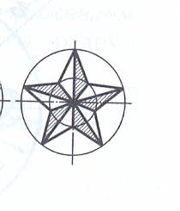

На сколько частей нужно разделить окружность, чтобы построить данную фигуру?

Какие способы разделить окружность на 5 частей вы можете предложить? ( по формуле из геометрии, путем применения транспортира: 360 : 5 = 72) А я вам предлагаю ещё один – графический способ .

Деление окружности на 5 частей.

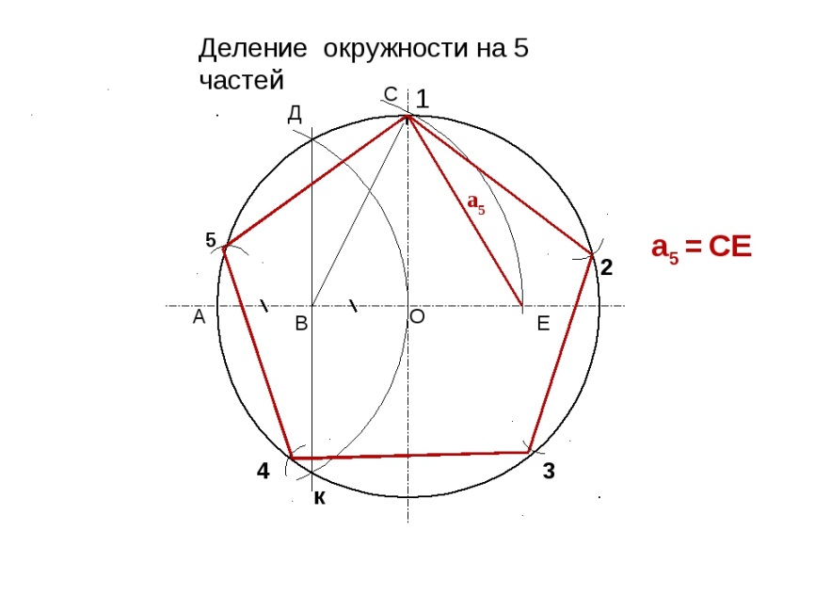

Оценки за устные ответы.

**4. Закрепление материала.**

На формате А4 при помощи чертежных инструментов необходимо построить геометрическую фигуру в окружности, путем деления окружности на части. Это 2 лист вашей зачетной работы№2 по черчению. Но оценки вы получите за эту работу и по геометрии. Примеры решения задания у вас на столах.

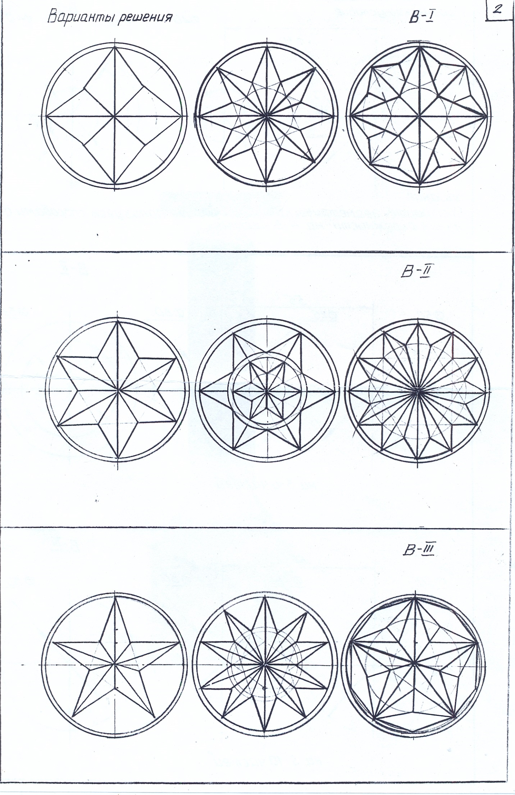

**5.Подведение итогов.**

Демонстрация работ на доске. Оценки за работу на формате выставляются и по геометрии и по черчению.

**6. Домашнее задание.**

Выполнить 3й лист зачетной работы №2 :

На вертикальном формате выполнить 5 розеток с разными фигурами, полученными путем деления окружности на равные части.

Урок разработали и провели: учитель черчения

**Харченко Елена Михайловна,**

высшая квалификационная категория,

учитель математики

**Коробова Ольга Вениаминовна**,

первая квалификационная категория.